Пресс-релиз: НЕОЛАНТ выходит на американский рынок в партнерстве с Edoxx Technical Services LLC

10.08.2016

Группа компаний «НЕОЛАНТ», осуществляющая комплексную поддержку управления промышленными предприятиями в РФ и мире, и американская инжиниринговая компания Edoxx Technical Services LLC (Edoxx) заключили партнерство с целью распространения российских технологий информационного моделирования на территории США, Канады и Латинской Америки.

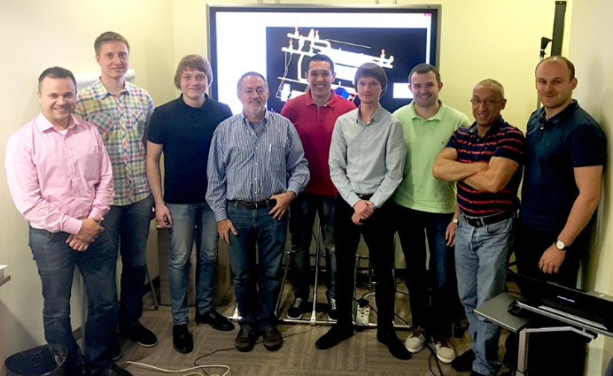 | 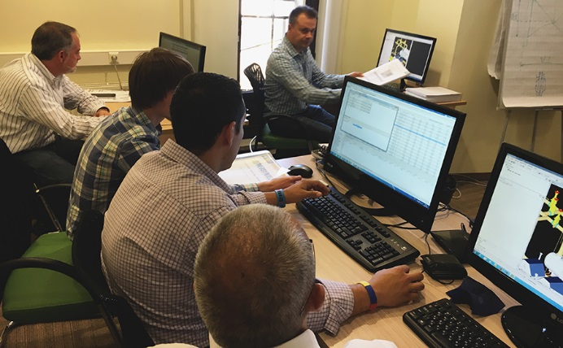
Рис. 1. Синергия информационного моделирования в лицах новых партнеров ГК «НЕОЛАНТ» (РФ) и Edoxx (США) | Рис. 2. Специалисты Edoxx (США) обучаются технологиям информационного моделирования ГК «НЕОЛАНТ» (РФ)
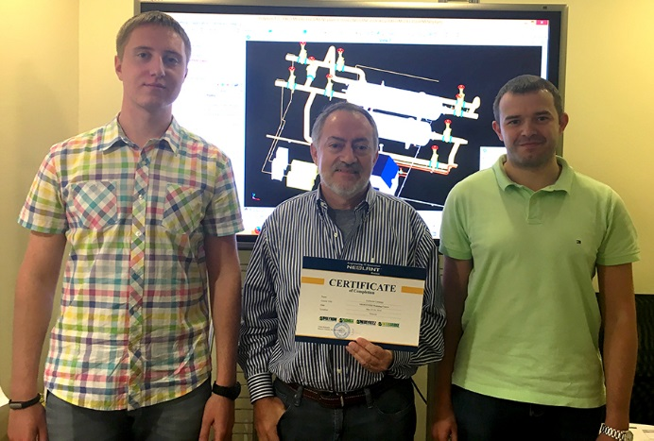
Предметом партнерского соглашения является поставка флагманских программных продуктов ГК «НЕОЛАНТ» и оказание сервисов на их основе для крупных проектных, строительных и эксплуатирующих организаций:
- InterBridge – инструмент для формирования и просмотра единой информационной модели объекта, выполненной на базе разных САПР платформ (*.dgn, *.dwg, *.vue, *.rvm, *.rvs, *.dri, *.dxf, *.pid, *.rvt и другие).
- НЕОСИНТЕЗ – платформа, обеспечивающая управление инженерными данными на всех стадиях жизненного цикла объекта.
- ПОЛИНОМ – технологическая платформа для создания и актуализации 3D информационной модели объекта.
Рис. 3. Гильермо Камарго, вице-президент по операционной деятельности Edoxx (в центре), с экспертами ГК «НЕОЛАНТ»
- СОМОКС.СМР – инструмент оперативного управления процессом строительства объектов любой сложности.

«Еще в 2014 году мы поставили перед собой задачу поэтапного выхода на международный рынок, и схему экспорта наших технологий через опытных локальных партнеров мы считаем наиболее перспективной для себя.

Компания Edoxx обладает внушительным опытом инжинирингового сопровождения процессов проектирования, технического обслуживания и эксплуатации сложнейших промышленных сооружений. Использование наших программных платформ позволит компании Edoxx реализовать для заказчиков передовые решения в области управления активами, способствующие снижению расходов на их обслуживание, а также сокращению количества внеплановых простоев. Возможность оперативного получения самых точных данных будет способствовать значительной экономии производственных издержек у заказчика с одновременным повышением надежности работы предприятия.

Технологии 3D моделирования и системы управления данными нашей компании имеют удобный пользовательский интерфейс и облегчают заказчику проведение анализа данных и реализацию концепции «интернета вещей»,
– поясняет Виталий Кононов, президент ГК «НЕОЛАНТ».

«Технологии информационного моделирования компании «НЕОЛАНТ», на наш взгляд, являются современными и простыми в использовании, с возможностью настройки под нужды заказчика. Они обладают колоссальным потенциалом в части реализации концепции «интернета вещей» в системах управления активами и обслуживания предприятий. Большое значение для нашего бизнеса имеет возможность конвертации и обмена данными между различными, уже применяемыми нами и заказчиками программными продуктами, такими как Intergraph SmartPlant 3D, Intergraph CADWorx, AVEVA PDMS, Autodesk Inventor и другими.

Мы уже работаем на американском рынке в части продвижения решений «НЕОЛАНТ», и в ближайшие месяцы наша компания планирует внедрение систем управления активами на основе платформы «НЕОЛАНТ» в Северной и Южной Америке.

Наша команда очень довольна качеством взаимодействия, опытом и дружелюбной атмосферой при общении со специалистами компании «НЕОЛАНТ», а также результатами работы»,
– комментирует Гильермо Камарго, вице-президент по операционной деятельности Edoxx.

О компании Edoxx Technical Services LLC
Edoxx Technical Services LLC предоставляет услуги инжиниринга и 3D проектирования с мощной экспертизой интеллектуального 3D моделирования, центрами управления в Хьюстоне (штат Техас), Хельсинки (Финляндия), Боготе (Колумбия) и центром поддержки в Хайдерабаде (Индия). Edoxx является дочерней компанией Датской компании Vepica International BV. Всего в группе компаний работает более 1 800 инженерно-технических специалистов.

Инженеры Edoxx имеют обширный опыт сопровождения концептуального и детального проектирования новых береговых и морских нефтегазовых сооружений, энергогенерирующих объектов, нефтехимических производств. Edoxx создает как исполнительную, так и проектную документацию для существующих предприятий с помощью процедуры реинжиниринга данных. При этом имеющиеся полевые данные собираются посредством лазерного сканирования, а интеллектуальные модели создаются благодаря инженерной, механической целостности и достоверности информации, заложенной в 3D модели интеллектуальных платформ для 3D проектирования.

Edoxx активно работает с международными подрядчиками и эксплуатирующими компаниями, такими как Foster Wheeler, Worley Parsons, Ref-Chem, Bechtel, Ventech, CB&I, ABB Lummus, SBM Imodco, Shaw Group и другие.

О группе компаний «НЕОЛАНТ»
Группа компаний «НЕОЛАНТ» (Россия) осуществляет комплексную поддержку управления регионами и промышленными предприятиями в России и мире и предоставляет услуги по направлениям:
- Цифровой инжиниринг: проектирование/ сооружение, конструирование/ изготовление.
- Разработка государственных и корпоративных информационных систем на заказ: мониторинг, анализ, прогнозирование.
- Информационное и имитационное моделирование территорий и предприятий.

При выполнении проектов «НЕОЛАНТ» применяет технологии как собственной разработки, так и на базе сторонних вендоров: информационные модели; PLM; ГИС; CAD/PDM; PM. Специалисты компании осуществляют интеграцию этих систем как между собой, так и с другими типами информационных систем, работающих у заказчика.

Компания предлагает рынку промышленного и гражданского строительства следующие флагманские программные продукты собственной разработки:
- ПОЛИНОМ – российская 3D САПР нового поколения для комплексного проектирования при строительстве новых и модернизации существующих технологических объектов.
- НЕОСИНТЕЗ – российская PLM-система (от анг. Plant Lifecycle Management – управление жизненным циклом промышленного объекта), обеспечивающая управление инженерными данными на всех стадиях жизненного цикла инфраструктурного объекта.
- InterBridge – программный продукт для оперативной трансляции графических и семантических 2D/3D данных между САПР и PLM различных платформ, позволяющий формировать и просматривать единую 2D/3D модель крупномасштабных технологических объектов.

Крупнейшие заказчики: «Башнефть», «Газпром», «ЛУКОЙЛ», «Росатом», «Роснефть», «РусГидро», «Транснефть», ФСО РФ, региональные органы власти.

«НЕОЛАНТ» входит в ТОР 35 крупнейших IT-компаний России.

Офисы группы компаний «НЕОЛАНТ» расположены в Москве, Дубне, Железногорске, Иркутске, Калининграде, Королёве, Красноярске, Санкт-Петербурге, Ставрополе, Тюмени.

***

Контакты для прессы
Сорокина Мария
Руководитель PR-группы
Департамент маркетинга. PR-группа
АО «НЕОЛАНТ»

Тел./факс: +7 (499) 999 0000 *174
Моб.: +7 (985) 454-13-60
sorokina@neolant.ru
www.neolant.ru

